УКРАЇНА
ЖИТОМИРСЬКА МІСЬКА РАДА
ВИКОНАВЧИЙ КОМІТЕТ

РІШЕННЯ

від _________________ № ________
м. Житомир

Про проведення в м. Житомир
спортивного заходу «Велодень-2021»

Відповідно до цільової програми «Житомирська міська об’єднана територіальна громада – територія розвитку фізичної культури і спорту на 2021-2024 роки», затвердженої рішенням сесії Житомирської міської ради від 21.12.2020 року № 39, з метою популяризації велоруху, здорового способу життя, залучення мешканців міста до участі у масових фізкультурно-оздоровчих та спортивних заходах, відповідно до статей 32, 38 Закону України «Про місцеве самоврядування в Україні», виконавчий комітет міської ради

ВИРІШИВ:
1. Управлінням міської ради: у справах сім’ї, молоді та спорту, культури, спільно з підвідомчими установами та громадською організацією «ВелоЖитомир» забезпечити проведення 29 травня 2021 року у м. Житомир спортивного заходу «Велодень-2021».
2. Рекомендувати Управлінню патрульної поліції в Житомирській області департаменту патрульної поліції:
2.1 встановити пости патрульної поліції в м. Житомир на перехрестях вулиць (за маршрутом згідно з додатком) та забезпечити перекриття майдану Соборний на час проведення спортивного заходу «Велодень-2021» з 10.00 до 14.00 години;
2.2 надати 29 травня 2021 року спеціальні автомобілі для супроводу учасників велосипедного проїзду у рамках спортивного заходу «Велодень-2021» вулицями міста (за маршрутом згідно з додатком).
2.3 забезпечити охорону громадського правопорядку під час проведення заходу.
3. Управлінням житлового господарства та комунального господарства міської ради організувати роботу щодо приведення майдану Соборний до належного санітарного стану, облаштування біотуалетами та сміттєзбиральними засобами.
2

4. Комунальному підприємству «ЕМЗО «Міськсвітло» Житомирської міської ради встановити дорожні знаки «В’їзд заборонено» на час проведення спортивного заходу «Велодень-2021» 29 травня 2021 року на в’їзді до майдану Соборний.
5. Комунальному підприємству «Управління автомобільних шляхів» Житомирської міської ради до 28 травня 2021 року провести ямковий ремонт автомобільних доріг, по яким буде пролягати велосипедний пробіг (за маршрутом згідно з додатком).
6. Управлінню транспорту і зв’язку міської ради внести зміни в рух автотранспорту відповідно до плану проведення загальноміського заходу «Велодень-2021», забезпечити перекриття та координацію дорожнього руху та інформувати мешканців міста про зміни руху транспорту.
7. Управлінню у справах сім’ї, молоді та спорту міської ради звернутися до департаменту охорони здоров’я Житомирської обласної державної адміністрації щодо супроводу учасників велосипедного проїзду автомобілем швидкої та невідкладної медичної допомоги вулицями міста у рамках спортивного заходу «Велодень-2021».
8. Управлінню по зв’язках з громадськістю міської ради інформувати населення Житомирської міської об'єднаної територіальної громади через засоби масової інформації про підготовку та хід проведення спортивного заходу «Велодень-2021».
9. Контроль за виконанням цього рішення покласти на заступників міського голови з питань діяльності виконавчих органів ради згідно з розподілом обов'язків.

Міський голова С.І. Сухомлин

3

Додаток
до рішення міськвиконкому
___________ № _______

Схема
маршруту руху учасників спортивного заходу «Велодень-2021»

Старт: майдан Соборний – вул. Київська – майдан Привокзальний - вул. Вокзальна – вул. Вітрука – вул. Шевченка – вул. Велика Бердичівська – майдан Соборний (фініш).

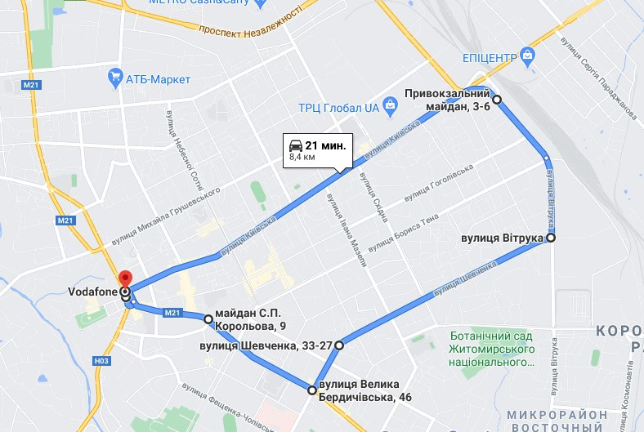

Начальник управління у справах
сім'ї, молоді та спорту міської ради І.А. Ковальчук

Керуючий справами О.М. Пашко

